
体 育 组 简 报
2016年11
主编：体育组

要闻速递：
- 张涛.钱继良.李伟赴苏州学习。
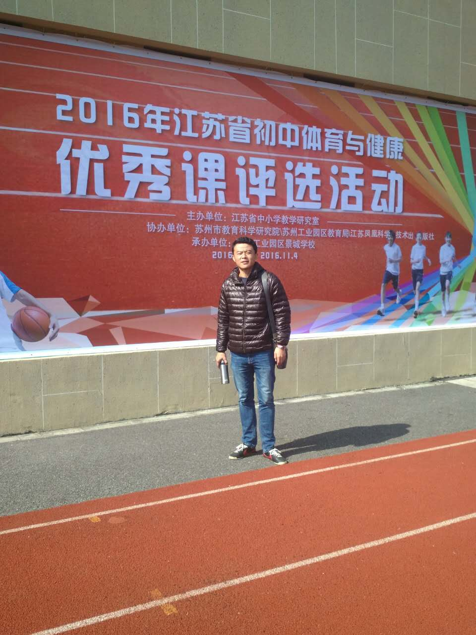
2016年11月1日，三年一届的江苏省初中体育与健康优秀课评选活动在苏州工业园区景城学校举办。我有幸参与学习了一天半时间，共观摩体育课8节，参与实践培训1节，大容量的学习内容让深感不虚此行。

以下就具体地来谈谈本次活动的心得体会和大家一起学习，分享：
一、上好课，要练好内功。
本次省优质课，将全省最优秀的年轻教师集合在一起，很多教师一上课就让人眼前一亮：教态大方，口令洪亮，示范标准，语言亲切自。几句话，一个示范就能激发学生学习的激情。这些都体现了一名体育教师良好的自身素质的体现，也是上好体育课必备的内功。这次选拔上来的优质课体现了“重技能、重校本”的特点，比如：排球扣球、立定三级跳远、直腿后滚翻、远撑前滚翻等，都是初中体育课中不太接触的技能要求较高的内容；三门球、舞龙、橄榄球，这些项目都是新颖有趣的校本类内容。这也体现了体育课堂发展的方向，要求体育教师不仅要加强各项教学内容专业技能的学习，也要不断学习拓展新的体育项目，满足学生体育学习的需要。
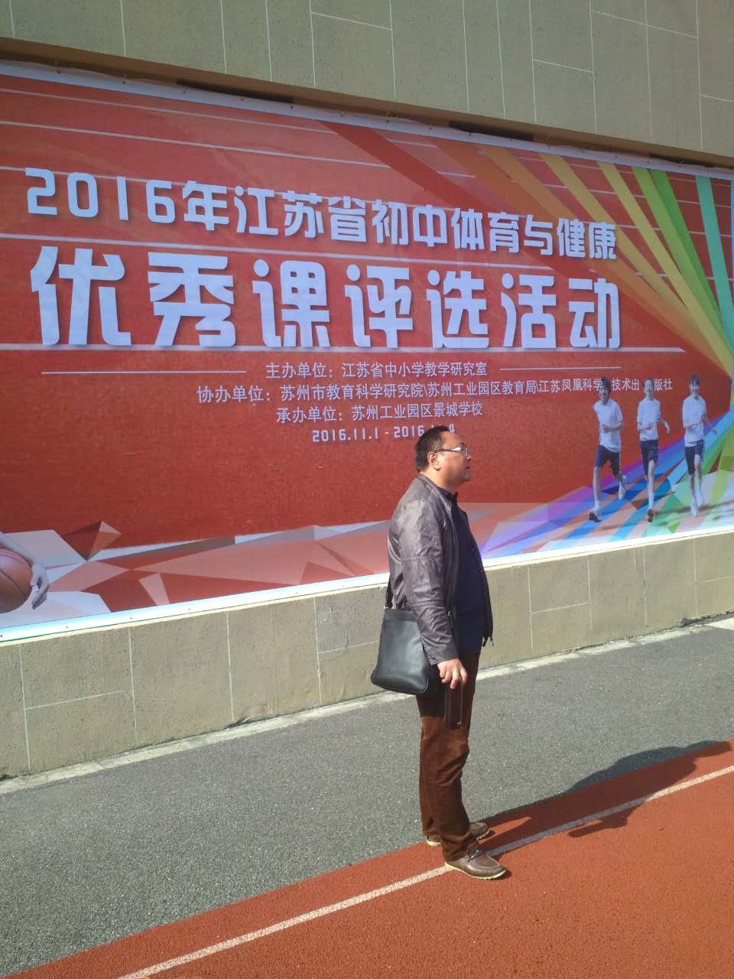
- 上好课，要关注学生。
南京市张晶晶老师的《排球正面屈体扣球》给我印象深刻。在课的一开始就激发学生学习排球女排精神。并且现场联系里约奥运会女排冠军张常宁，学生在奥运冠军张常宁的鼓励下，充分激发了学习排球的兴趣。在后面教学的过程中张老师充分发挥学生的自主学习能力，分组教学，根据男女生的生理特点，巧妙设计不同的学习方法及练习要求。张老师在教学过程中始终眼里有学生，随机应变，不断调整教学节奏，让学生体会到成就感。学生在学习技术的同时，更爱上了排球这项运动。

三、上好课，要精心利用场地器材。
三级跳远本是一项有难度的体育项目，但无锡杨昊老师的《立定三级跳远》，课堂上利用拼垫的长度和宽度，不断调整垫子的长度以及高度让学生不断的挑战，学生挑战兴趣高昂。整节课教学内容紧凑，课堂组织有序，教学方法与手段先进。为观摩老师在教学立定三级跳远的时候提供了全新的教学方法。可见，合理设计利用教具，对上好课有很大的帮助。但教具的设计应尽可能简单实用、一物多用。
这次观摩，让我感到“好课无止境”，一个教学内容可以有很多种教学手段，可以不断深入设计，再设计，不断提高，变换。体育教师需要用自己的智慧不断发掘、提炼、更新教学手段，让枯燥的练习变的有趣，让我们的体育课充满笑声和汗水。

